雕庄中心幼儿园·采菱园“幼儿观察记录与分析”记录表

班级：小五班 教师： 王文姣

**观察日期：2023.9**

**观察时间：午餐**

**观察地点：小五班**

**观察对象：承承**

**观察目的：该幼儿是否能不挑食并自主愉悦进餐。**

**观察记录：**

**观察一：**

**观察背景：**

刚进入小班，小朋友们从各自的家庭走进集体生活，虽然是正常的轨迹，但是对于孩子来说也发生了翻天覆地的变化，如：在家里，父母会按孩子的喜好准备饭菜，但是进入集体生活，我们要做到全面营养均衡，饭菜都是大锅饭，口味上肯定不如家里的味道那么非常可口，孩子们都看菜吃饭，以至于小班幼儿饭菜浪费的就比较多。

**观察记录：**

午餐时间到了，小朋友们坐在位置上准备用餐，老师和保育员阿姨准备开始给小朋友们分发餐食。今天吃的清炒黄瓜片、糖醋排骨和土豆圆骨汤拿到饭或菜的小朋友就可以开始进餐了。幼儿刚入园握勺方式各不相同，但是都会用勺子舀饭菜开始进餐。餐食分发到猴子组时，承承小朋友把碗往中间一推，说：我不吃。 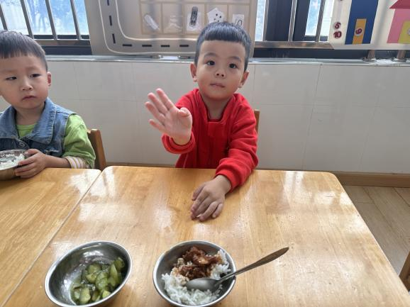

老师说：“糖醋排骨酸酸甜甜的，可好吃了呢，黄瓜有丰富的维生素，吃了可以变白，变好看。”承承依然不搭理。脚一噔，椅子向后挪了一大步，并扭头看向远处。

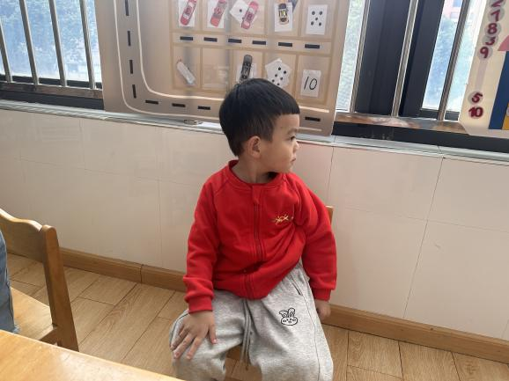

等所有小朋友盛完饭菜我走到他边上问：“承承，你怎么不吃呀？”承承说：“我不喜欢吃这些。”我问：“那你吃一口肉肉，酸酸甜甜好吃的。”承承说：“我不喜欢吃这些，我只要白米饭。”

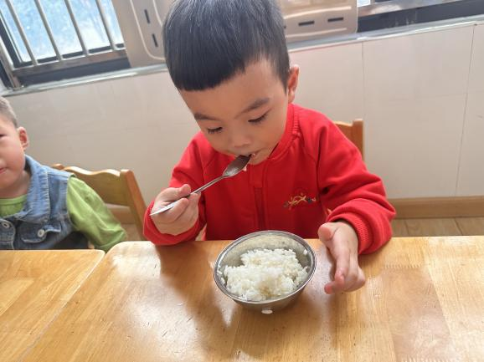 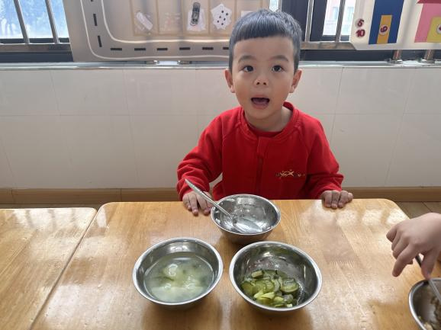

我重新给他换了一碗白米饭，承承开始用勺子舀饭吃，但是从头至尾都把菜推的远远的，一口没动。

事后，我中午抽空给承承妈妈联系了一下，了解到他平时在家也比较挑食，婆婆都是按他的喜好准备的饭菜，他喜欢吃黄瓜丝、胡萝卜丝等各种丝。

**分析与措施：**

**《指南》健康领域中指出：**

1.“为幼儿提供营养丰富、健康的饮食。如：参照《中国孕期、哺乳期妇女和0~6岁儿童膳食指南》，为幼儿提供谷物、蔬菜、水果、肉、奶、蛋、豆制品等多样化的食物，均衡搭配。烹调方式要科学，尽量少煎炸、烧烤、腌制。 ”

2.“在引导下，不偏食、挑食。喜欢吃瓜果、蔬菜等新鲜食品。”

3.帮助幼儿养成良好的饮食习惯。如：合理安排餐点，帮助幼儿养成定点、定时、定量进餐的习惯。帮助幼儿了解食物的营养价值，引导他们不偏食不挑食、少吃或不吃不利于健康的食品。

**后续建议：**

1. 对于刚进入集体生活的幼儿，我们采取先安抚好幼儿的情绪，引导他们喜欢上幼儿园成为一种乐趣和喜爱，逐步再慢慢的引导幼儿要有规则意识，纠正培养幼儿的生活及行为习惯。
2. 教师可以利用碎片时间、大带小活动等，慢慢引导幼儿做到不挑食，如：不喜欢的食物可以小口小口慢慢尝试等。

3.及时与家长沟通，了解幼儿在家的进餐和饮食习惯，做到家园共育。

4.后期可以采取打卡的活动，鼓励孩子在家用餐的时候进行用餐打卡，关注家庭中的饮食营养是否全面均衡，针对个别挑食的幼儿再次进行引导。